LAB 6 - Thiết kế UML
Nhóm 4 : Website tuyển dụng việc làm

1. Use Case Diagram
1.1 Mục đích
Mô tả các chức năng chính của hệ thống tuyển dụng việc làm và các tác nhân tương tác với hệ thống.
1.2 Hình ảnh sơ đồ
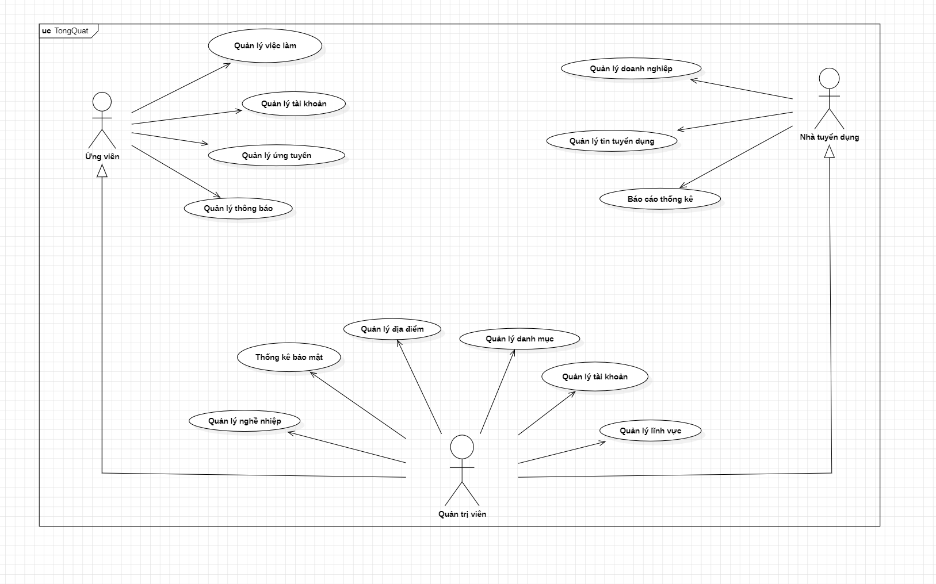
- Use Case Tổng quat (uc TongQuat): Đây là bức ảnh bao quát nhất. Sơ đồ này chỉ ra mối quan hệ giữa 3 Tác nhân chính (Actors): Ứng viên, Nhà tuyển dụng, Quản trị viên với các phân hệ lớn của website tuyển dụng.
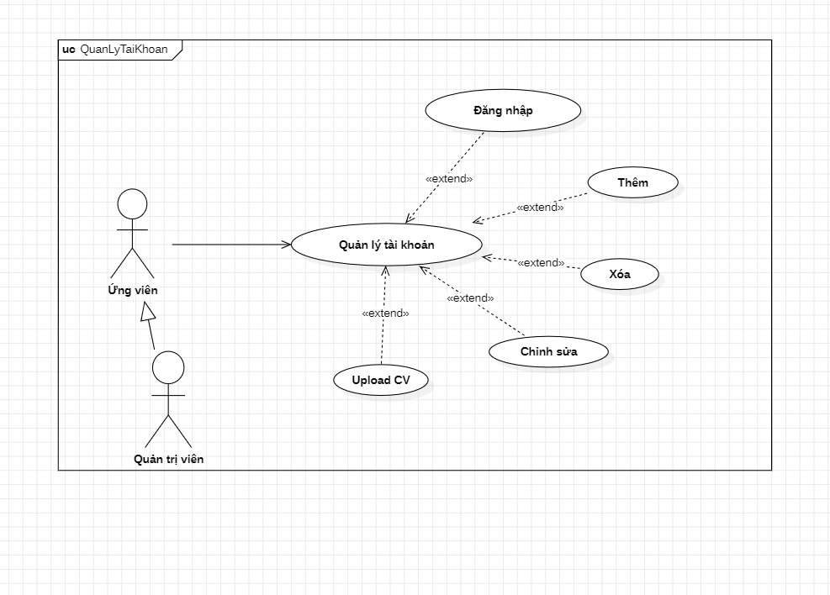
- Phân hệ Quản lý tài khoản (uc QuanLyTaiKhoan): Biểu diễn các tính năng mà Ứng viên hoặc người dùng nói chung có thể tương tác với tài khoản của mình (Đăng ký, Đăng nhập, Thay đổi mật khẩu, Cập nhật thông tin cá nhân).
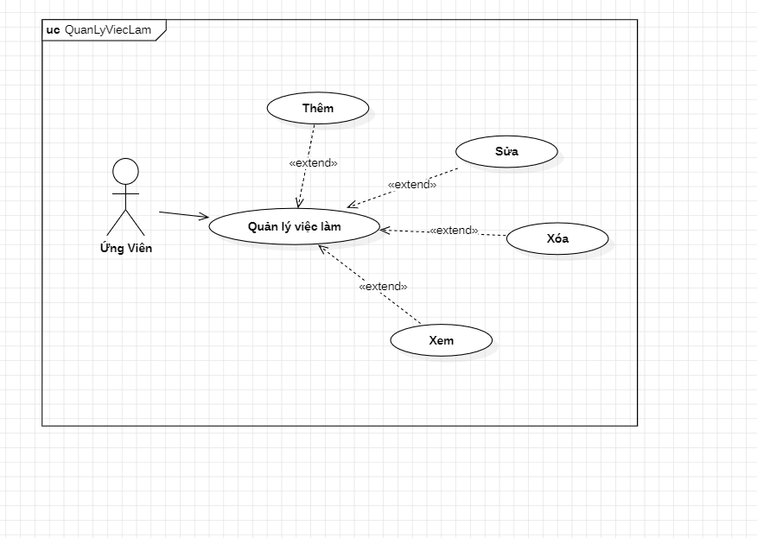 - Phân hệ Quản lý việc làm (uc QuanLyViecLam): Thể hiện các hành động của Ứng viên đối với các tin tuyển dụng như: Tìm kiếm việc làm, Lọc việc làm theo tiêu chí, Xem chi tiết công việc.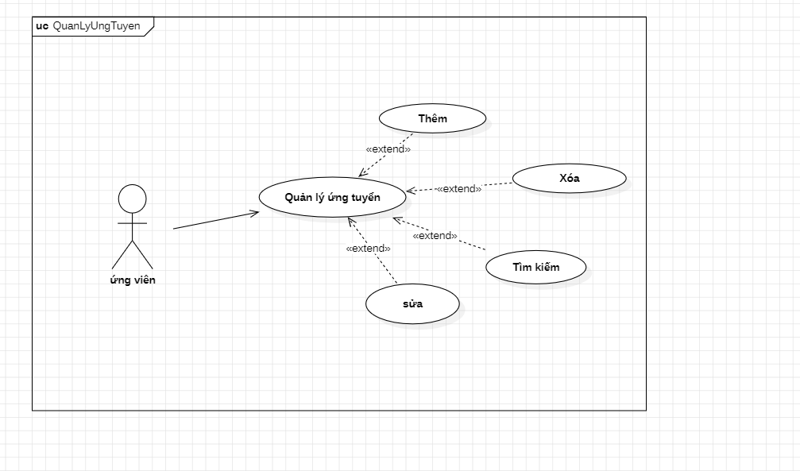- Phân hệ Quản lý ứng tuyển (uc QuanLyUngTuyen): Tập trung vào luồng tương tác khi Ứng viên nhấn nút "Ứng tuyển", chọn CV và gửi hồ sơ đến Nhà tuyển dụng, cũng như theo dõi trạng thái hồ sơ (Đã nộp, Đang duyệt, Được nhận).
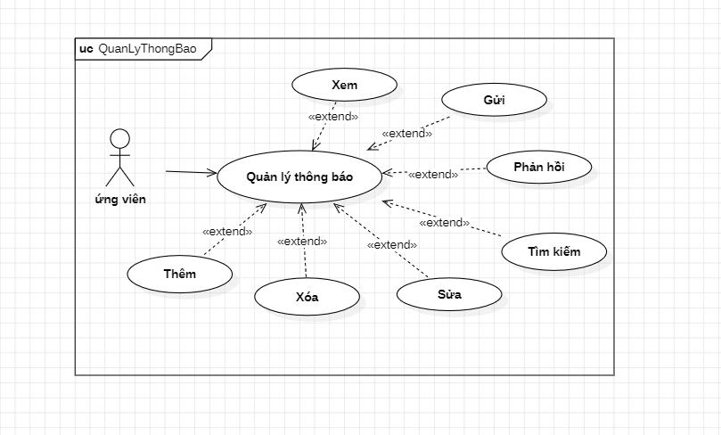
- Phân hệ Quản lý thông báo (uc QuanLyThongBao): Thể hiện các ca sử dụng liên quan đến việc hệ thống tự động gửi thông báo (qua Email hoặc chuông trên Website) cho Ứng viên khi có việc làm mới hoặc khi kết quả ứng tuyển thay đổi.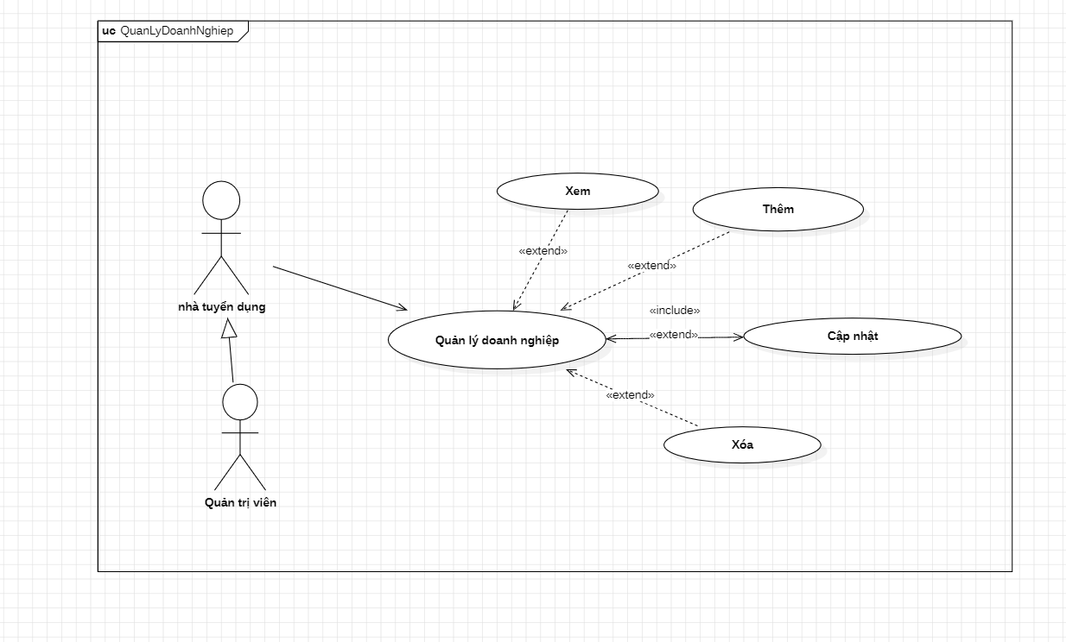
- Phân hệ Quản lý doanh nghiệp (uc QuanLyDoanhNghiep): Dành cho Nhà tuyển dụng để thiết lập trang thông tin công ty (Tên công ty, Logo, Địa chỉ, Quy mô nhân sự, Giới thiệu chung).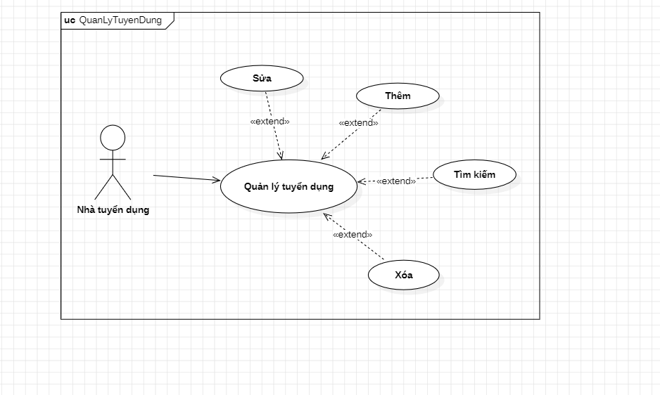
- Phân hệ Quản lý tuyển dụng (uc QuanLyTuyenDung): Mô tả các tính năng cốt lõi của Nhà tuyển dụng bao gồm: Đăng tin tuyển dụng mới, Sửa tin, Ẩn tin hoặc Gia hạn bài đăng.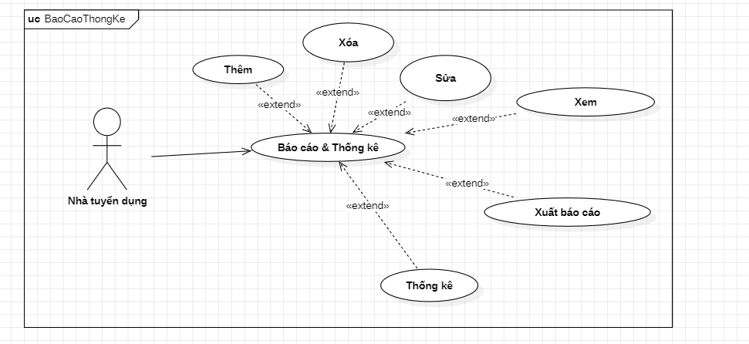
- Phân hệ Báo cáo & Thống kê (uc BaoCaoThongKe): Giúp Nhà tuyển dụng xem thống kê về số lượng lượt xem tin tuyển dụng, số lượng hồ sơ đã nộp và tỷ lệ phản hồi.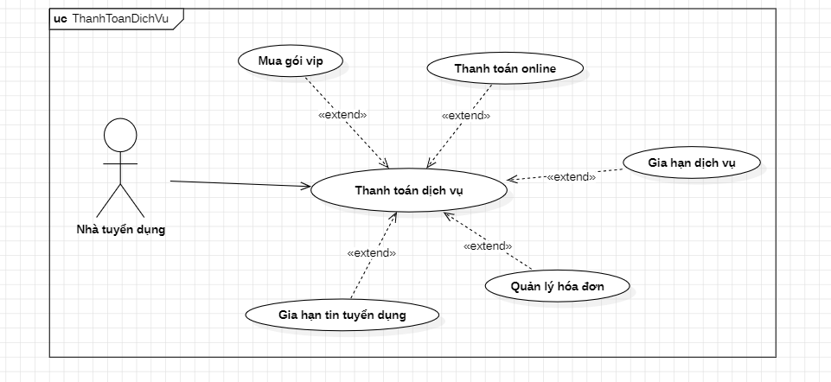
- Phân hệ Thanh toán dịch vụ (uc ThanhToanDichVu): Thể hiện tính năng thương mại hóa của sàn, nơi Nhà tuyển dụng nạp tiền hoặc thanh toán để mua các gói đẩy tin, gói VIP, gói xem hồ sơ ứng viên.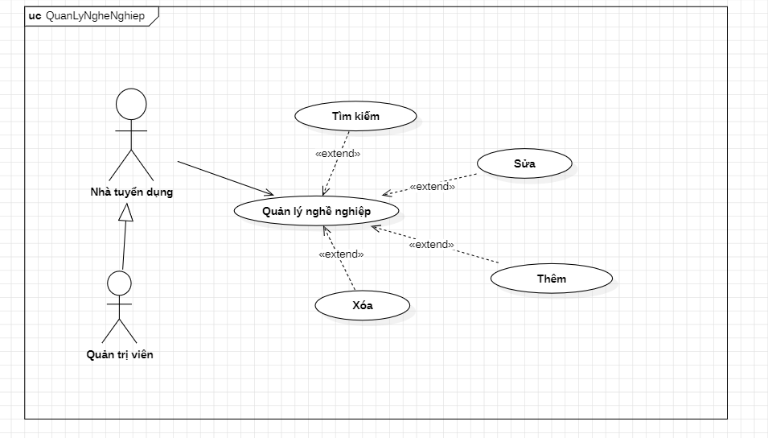
- Phân hệ Quản lý nghề nghiệp (uc QuanLyNgheNghiep): Sơ đồ tương tác giúp hệ thống phân loại danh mục ngành nghề (IT, Marketing, Kế toán...) để người dùng dễ tra cứu.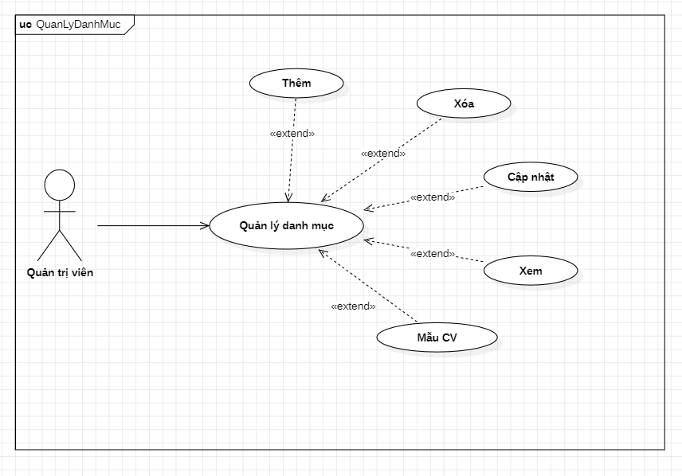
- Phân hệ Quản lý danh mục (uc QuanLyDanhMuc): Dành riêng cho Admin để quản lý danh mục hệ thống (danh mục cấp bậc, danh mục mức lương, danh mục loại hình làm việc).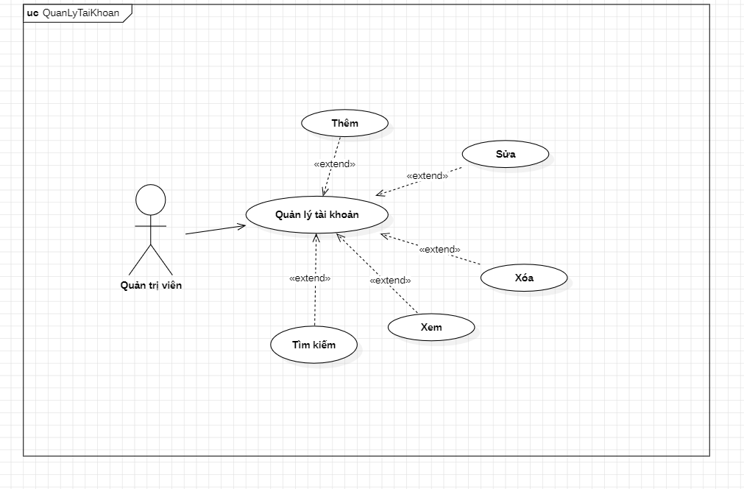
- Phân hệ Quản lý tài khoản Admin (uc QuanLyTaiKhoanAdmin): Chức năng phân quyền tối cao của Quản trị viên để duyệt tài khoản doanh nghiệp, khóa các tài khoản vi phạm tiêu chuẩn cộng đồng.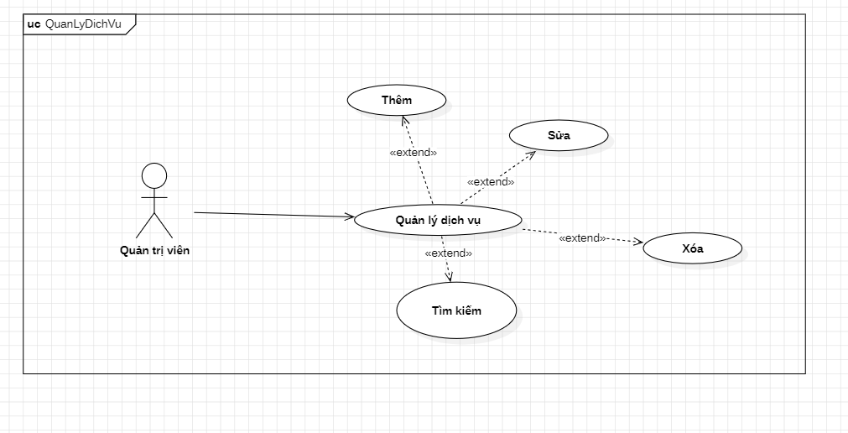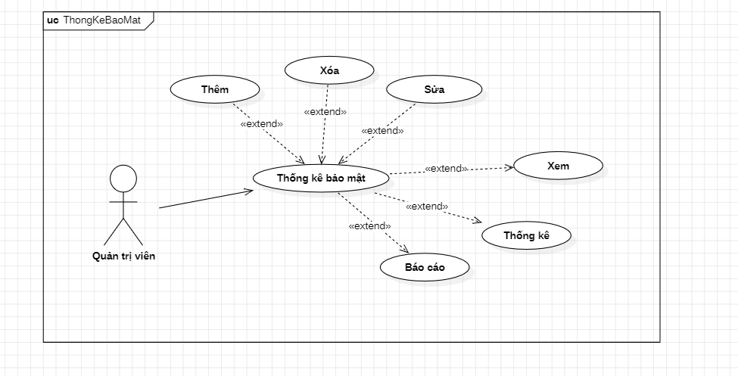- Phân hệ Quản lý dịch vụ (uc QuanLyDichVu): Giúp Quản trị viên tạo ra và điều chỉnh giá cả, quyền lợi của các gói dịch vụ bán cho Nhà tuyển dụng.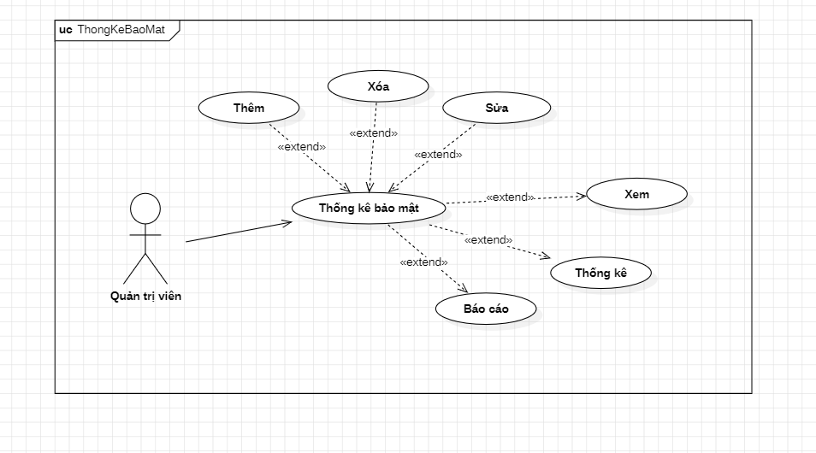
- Phân hệ Thống kê bảo mật (uc ThongKeBaoMat): Nơi Admin theo dõi lịch sử hệ thống (System Logs), các hành vi đăng nhập bất thường hoặc lưu vết chỉnh sửa dữ liệu để bảo mật.
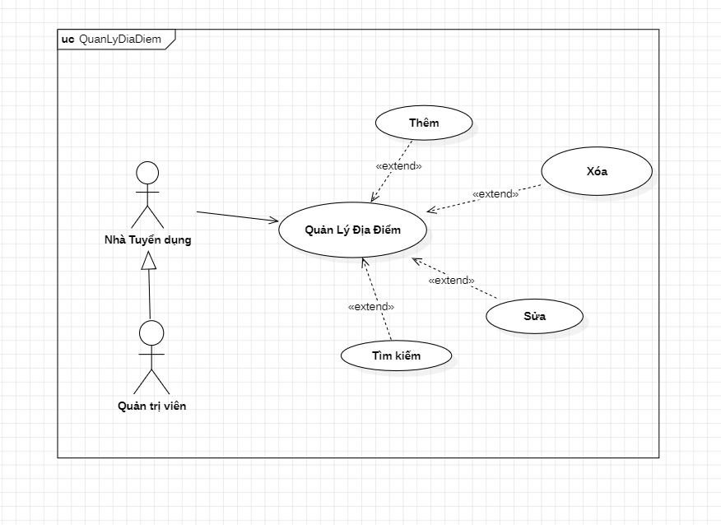- Phân hệ Quản lý địa điểm (uc QuanLyDiaDiem): Sơ đồ quản lý cơ sở dữ liệu về Tỉnh/Thành phố, Quận/Huyện để phục vụ cho tính năng lọc việc làm theo khu vực địa lý.
1.3 Ghi chú
Các tác nhân chính:
- Ứng viên
- Nhà tuyển dụng
- Quản trị viên
Các chức năng tiêu biểu:
- Đăng ký, đăng nhập
- Quản lý tài khoản
- Quản lý hồ sơ và CV
- Tìm kiếm việc làm
- Ứng tuyển công việc
- Quản lý tin tuyển dụng
- Quản lý doanh nghiệp
- Quản lý người dùng
- Báo cáo thống kê

2. Class Diagram
2.1 Mục đích
Mô tả cấu trúc dữ liệu và mối quan hệ giữa các lớp trong hệ thống.
2.2 Hình ảnh sơ đồ
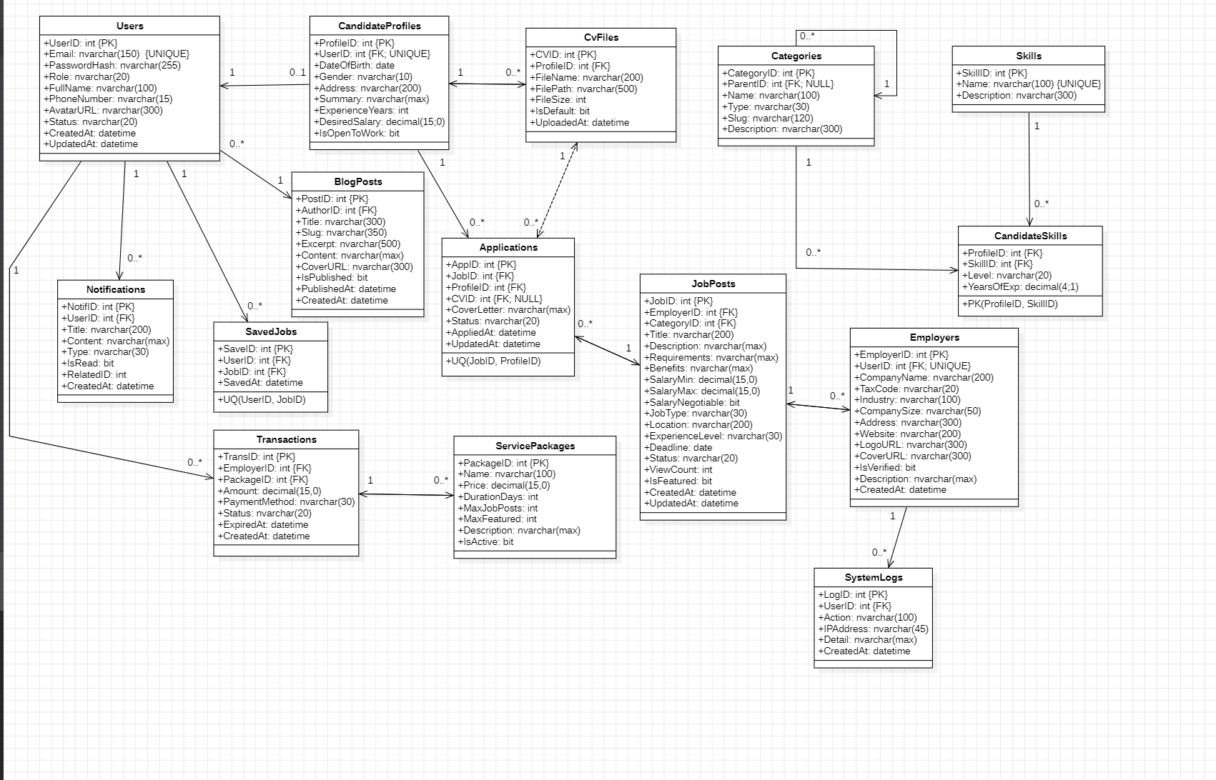
- Kiến trúc dữ liệu tĩnh: Đây là sơ đồ lớp tổng thể của toàn bộ hệ thống back-end. Bức ảnh này thể hiện 15 bảng (Lớp) dữ liệu cấu thành nên cơ sở dữ liệu của Website. Nó chỉ rõ tên lớp, các thuộc tính (Attributes - ví dụ: User_ID, Email, Password), các phương thức (Methods - ví dụ: Login(), Register()) và mối quan hệ giữa chúng (như quan hệ 1-Nhiều giữa lớp Users và CandidateProfiles, hay giữa lớp Employers và JobPosts).
2.3 Ghi chú
Các lớp chính:
- Users
- CandidateProfiles
- CvFiles
- Employers
- Categories
- Skills
- CandidateSkills
- JobPosts
- Applications
- SavedJobs
- Notifications
- ServicePackages
- Transactions
- BlogPosts
- SystemLogs
Ý nghĩa:
Users là lớp trung tâm quản lý tài khoản người dùng. JobPosts quản lý tin tuyển dụng. Applications lưu thông tin ứng tuyển. Notifications quản lý thông báo.

3. Sequence Diagram
3.1 Gắn với Use Case: Ứng tuyển công việc
3.2 Hình ảnh sơ đồ
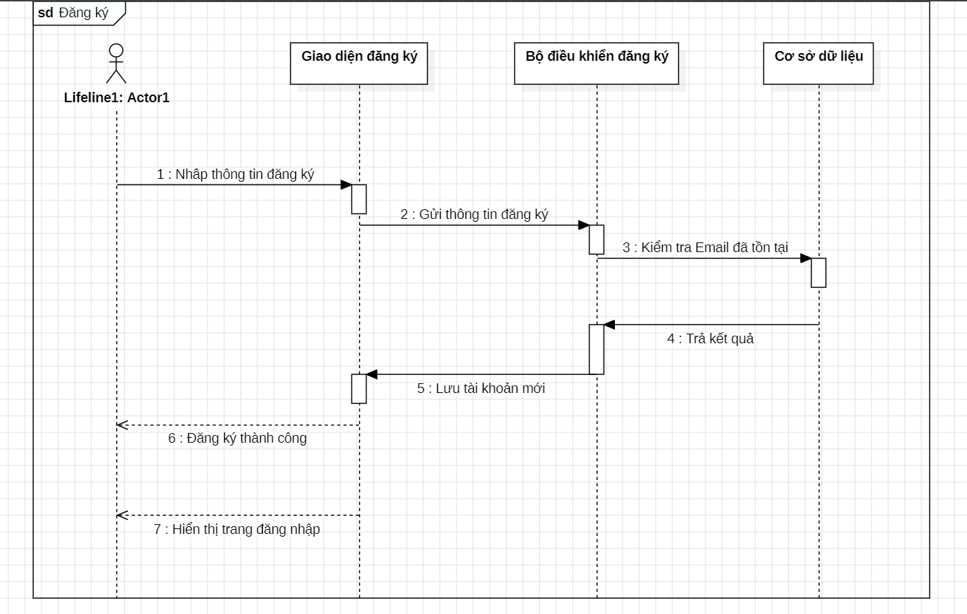- Kịch bản Đăng ký tài khoản: Luồng đi từ việc nhập thông tin --> Kiểm tra trùng lặp email --> Mã hóa mật khẩu --> Lưu vào DB --> Trả về thông báo thành công.
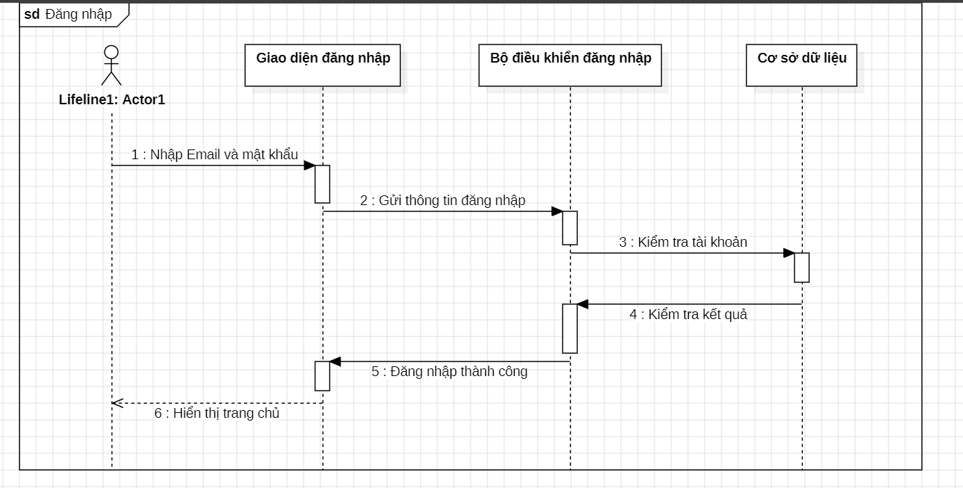
- Kịch bản Đăng nhập: Người dùng nhập tài khoản --> Hệ thống đối chiếu DB --> Khởi tạo Session/Cookie phiên đăng nhập --> Điều hướng về trang chủ.
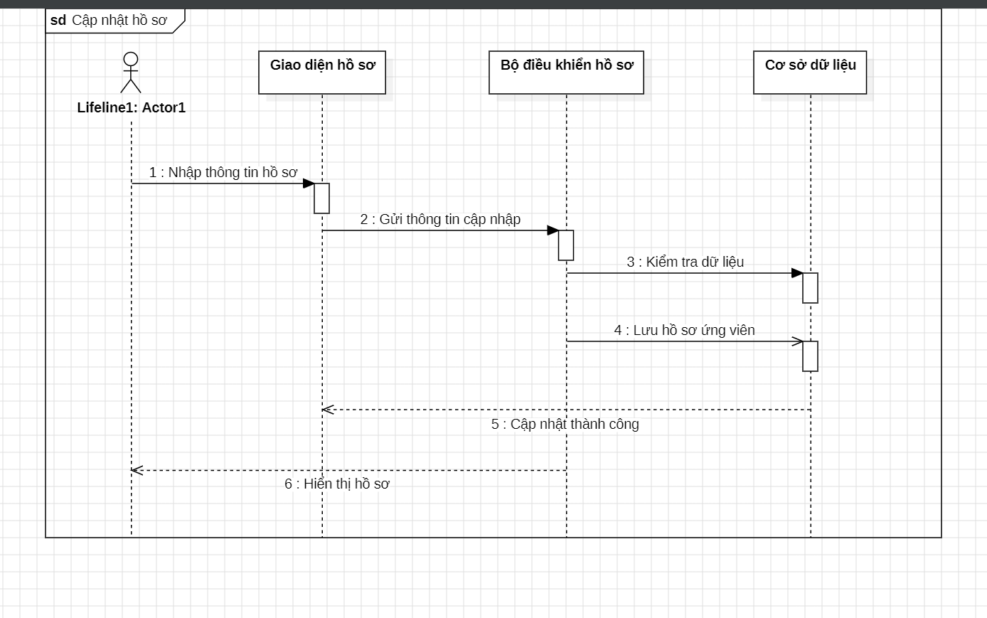- Kịch bản Cập nhật hồ sơ: Ứng viên thay đổi thông tin cá nhân --> Hệ thống kiểm tra tính hợp lệ (Validation) --> Ghi đè dữ liệu vào DB.
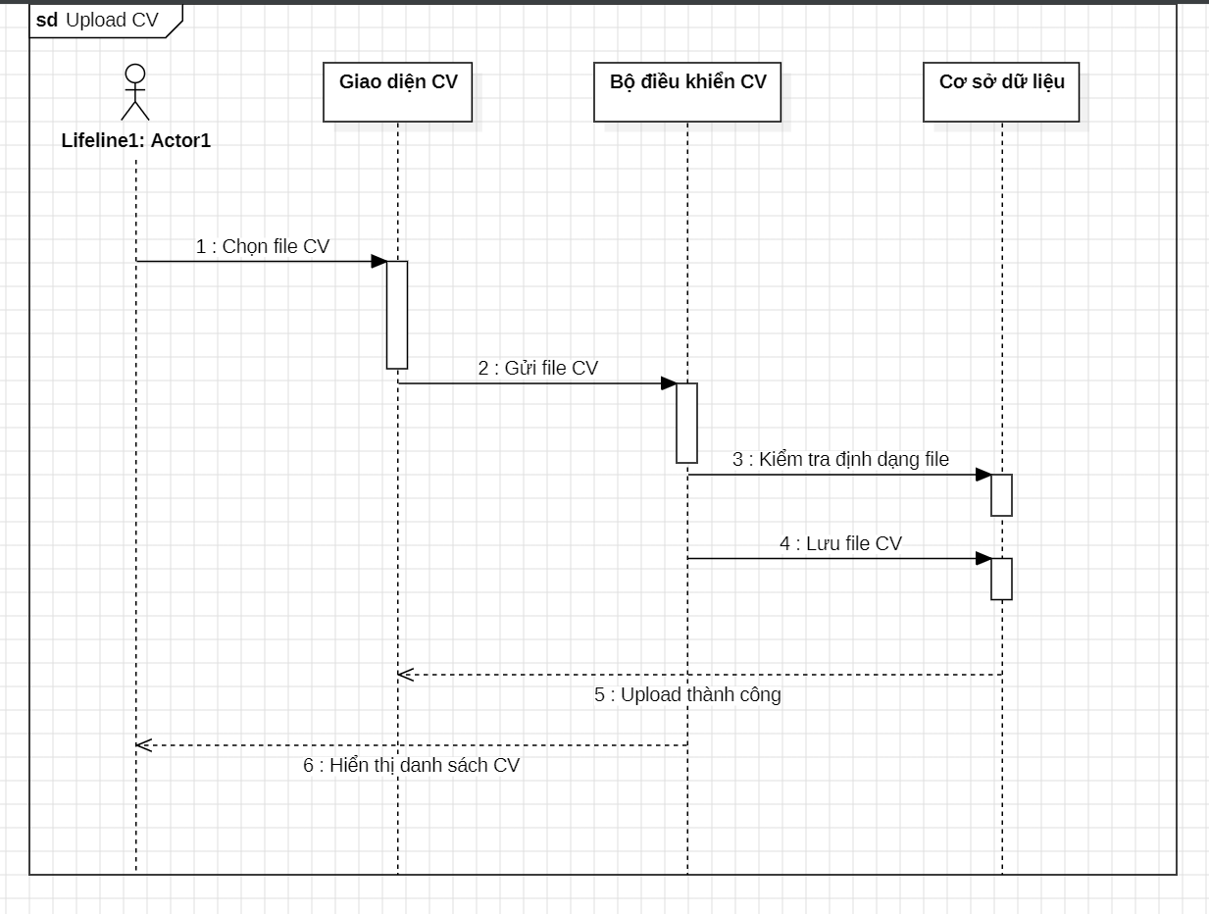- Kịch bản Upload CV: Luồng tải file . Hệ thống kiểm tra định dạng (.pdf, .docx) và dung lượng file . Lưu file vào server/cloud và lưu đường dẫn vào DB.
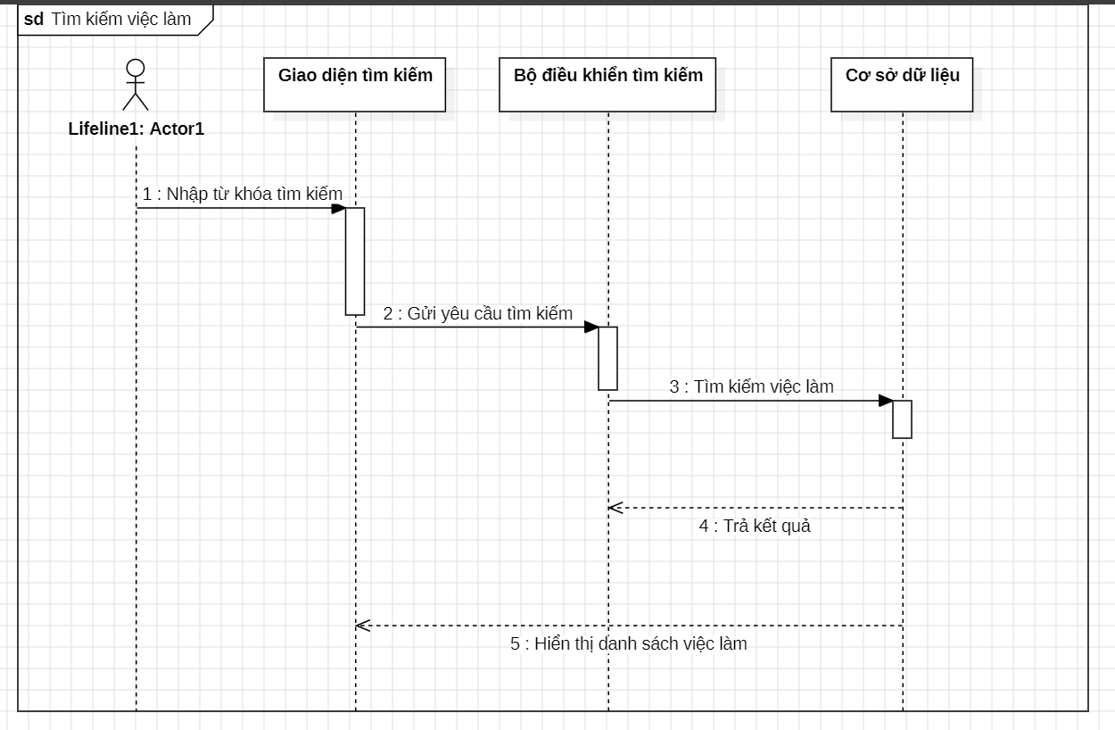Kịch bản Tìm kiếm việc làm: Người dùng gõ từ khóa + bộ lọc. Controller thực hiện câu lệnh SELECT có điều kiện xuống DB.
Trả về danh sách hiển thị dạng lưới/danh sách.
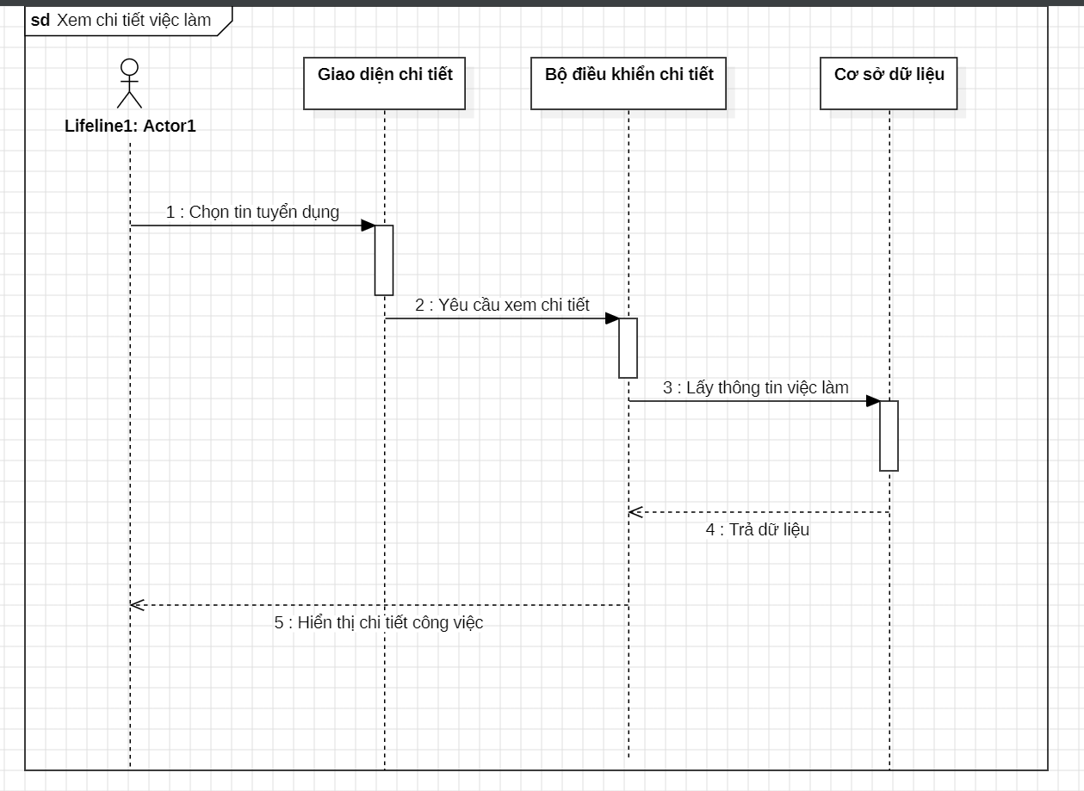- Kịch bản Xem chi tiết việc làm: Người dùng click vào tin tuyển dụng. Hệ thống gọi dữ liệu chi tiết của Job_ID đó .Đồng thời tăng biến đếm lượt xem (View Count) của bài đăng.
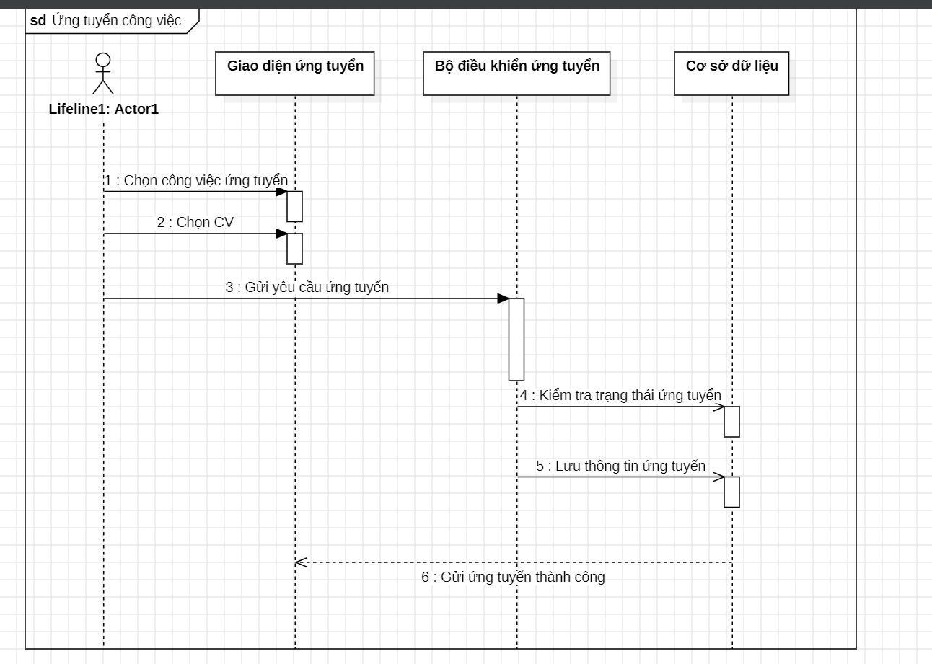- Kịch bản Ứng tuyển công việc: Luồng quan trọng nhất phần này. Thể hiện khi ứng viên ấn "Nộp đơn".Hệ thống liên kết Candidate_ID với Job_ID tạo thành một bản ghi mới trong bảng Applications .Phát thông báo cho Nhà tuyển dụng.
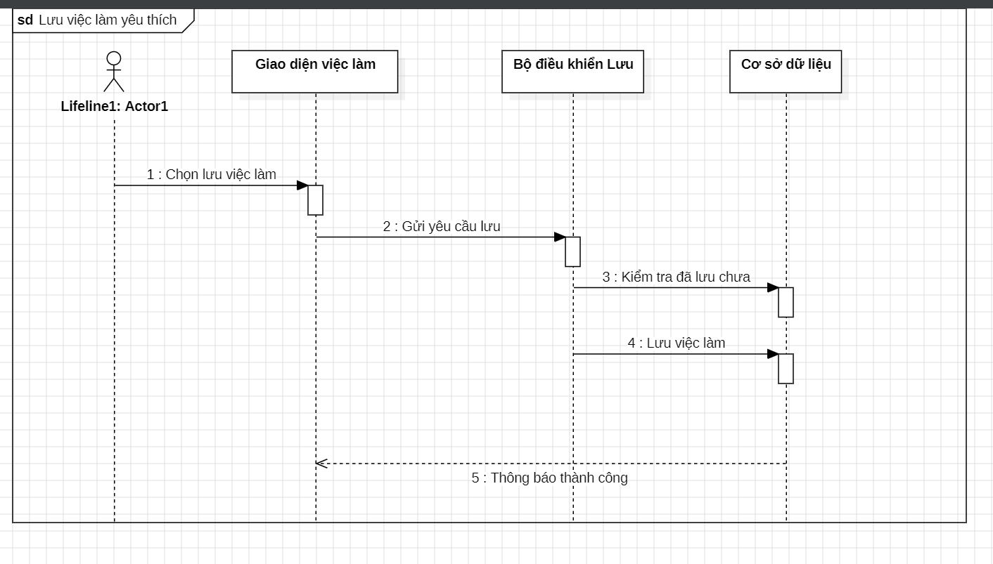- Kịch bản Lưu việc làm yêu thích: Thể hiện việc lưu vết tin tuyển dụng vào bảng trung gian SavedJobs để ứng viên có thể xem lại sau này.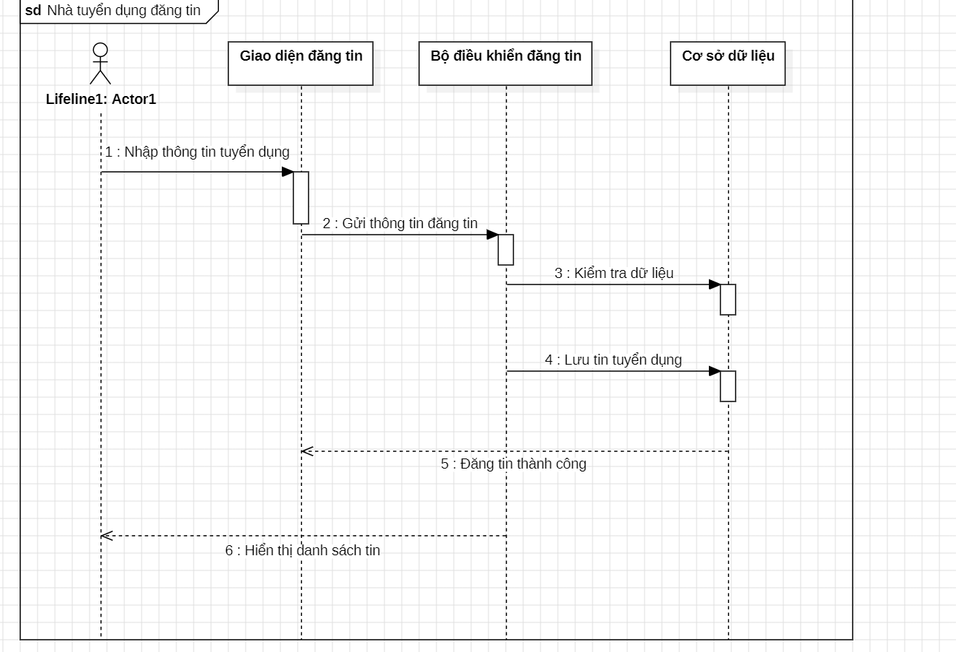- Kịch bản Nhà tuyển dụng đăng tin: Luồng nhập nội dung công việc . Kiểm tra từ ngữ cấm/hợp lệ .Trừ số lượng tin đăng trong gói dịch vụ .Hiển thị tin lên trang chủ.
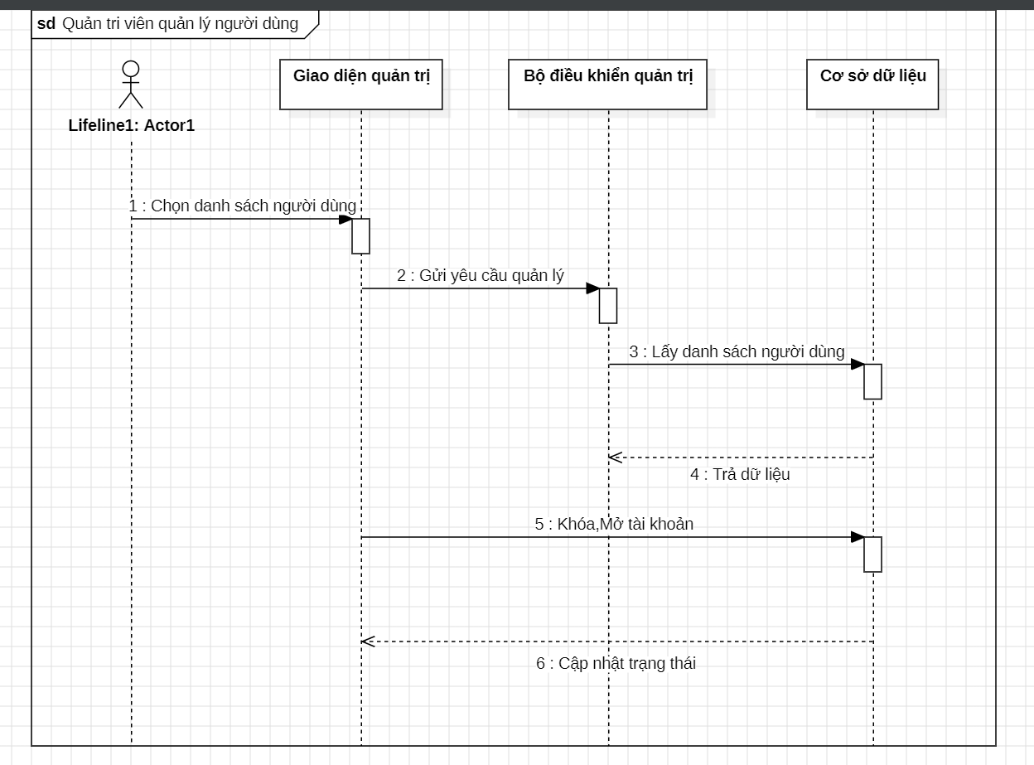- Kịch bản Quản trị viên quản lý người dùng: Admin thực hiện thao tác tìm kiếm tài khoản .Ấn nút "Khóa tài khoản" .Hệ thống cập nhật trạng thái tài khoản thành Status = Disabled trong cơ sở dữ liệu.
3.3 Diễn đạt thực thi
Bước 1: Ứng viên chọn công việc muốn ứng tuyển.
Bước 2: Giao diện ứng tuyển gửi yêu cầu đến bộ điều khiển.
Bước 3: Bộ điều khiển kiểm tra dữ liệu hồ sơ và CV.
Bước 4: Hệ thống lưu thông tin ứng tuyển vào cơ sở dữ liệu.
Bước 5: Trả kết quả thành công cho người dùng.
Bước 6: Gửi thông báo đến nhà tuyển dụng.

4. Activity Diagram
4.1 Quy trình nghiệp vụ: Quy trình ứng tuyển việc làm
4.2 Hình ảnh
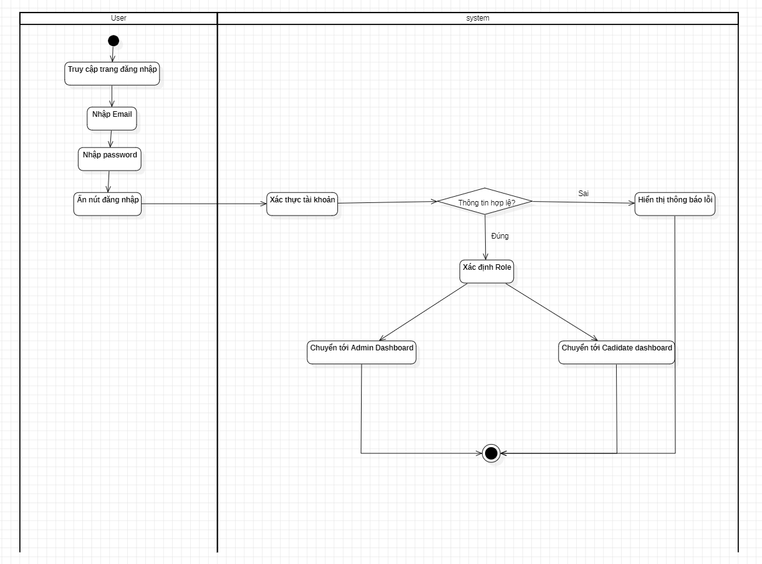Đăng nhập: Nhập Email, Password. Hệ thống kiểm tra tài khoản và phân quyền điều hướng theo Vai trò là Admin, Ứng viên hoặc Nhà tuyển dụng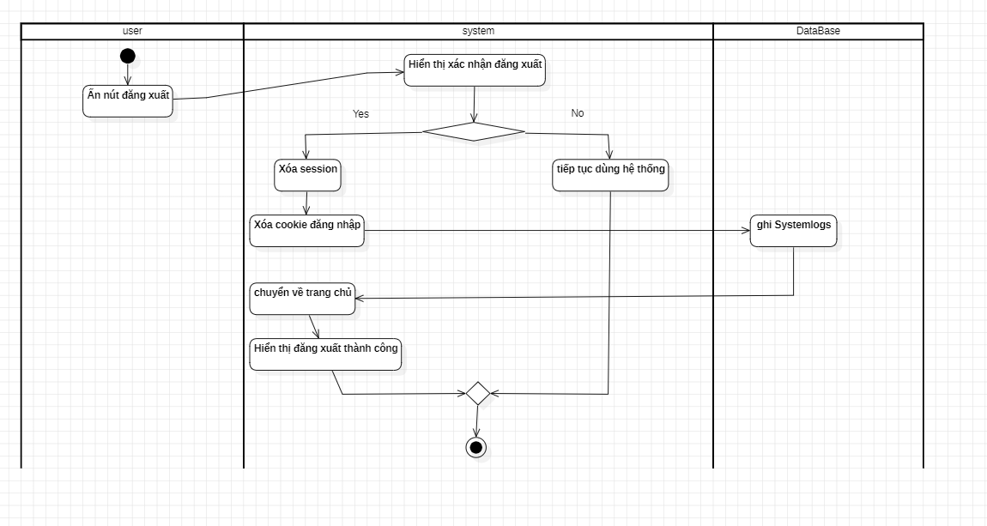
Đăng xuất: Nhấn đăng xuất và xác nhận Có hoặc Không. Hệ thống xóa Session, Cookie, ghi dữ liệu vào Systemlogs rồi chuyển về trang chủ.và đưa ra các nhánh cảnh báo tương ứng.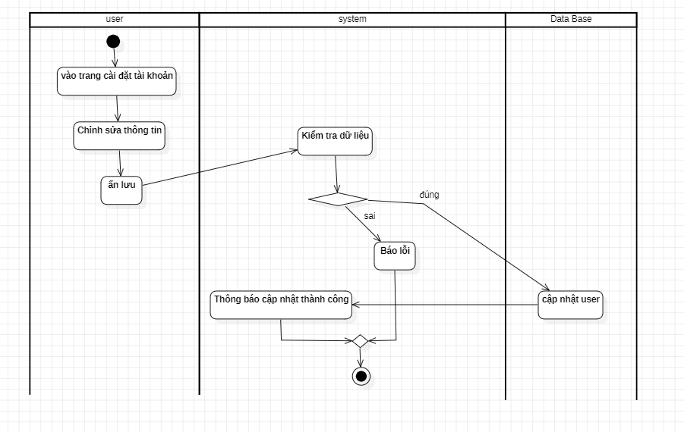Cài đặt tài khoản (User): Người dùng sửa thông tin. Hệ thống kiểm tra tính hợp lệ rồi thực hiện lưu vào DB User. 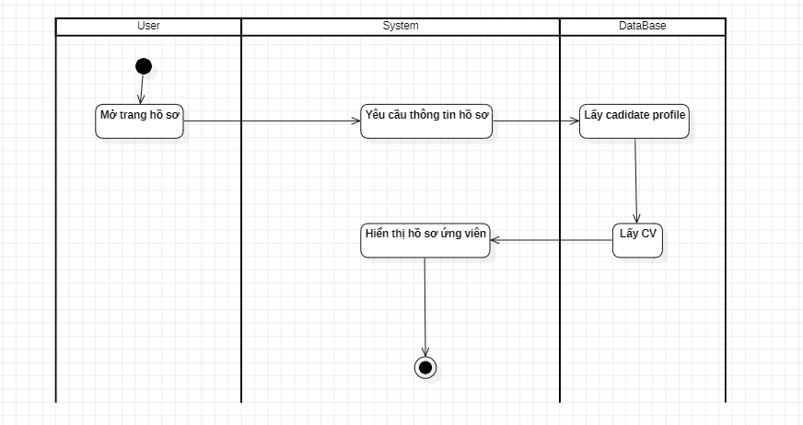
Xem hồ sơ: Hệ thống tiếp nhận yêu cầu dữ liệu, lấy thông tin chi tiết từ Candidate Profile và file CV để hiển thị lên màn hình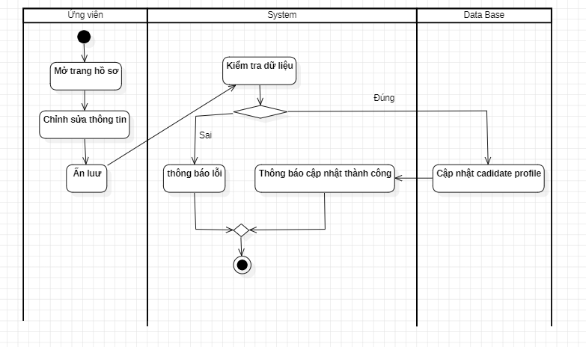Sửa hồ sơ Ứng viên: Thay đổi thông tin chuyên môn. Hệ thống kiểm tra dữ liệu và cập nhật vào bảng dữ liệu Candidate Profile.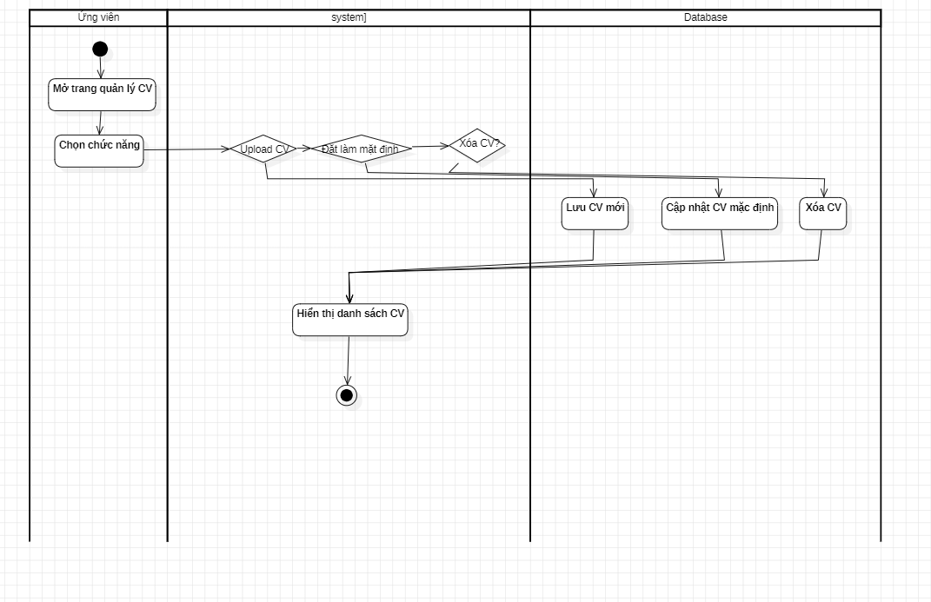Quản lý CV tổng quan: Menu lựa chọn 3 luồng xử lý độc lập gồm Tải lên CV mới, Đặt CV mặc định, hoặc Xóa CV. Cuối cùng làm mới lại danh sách.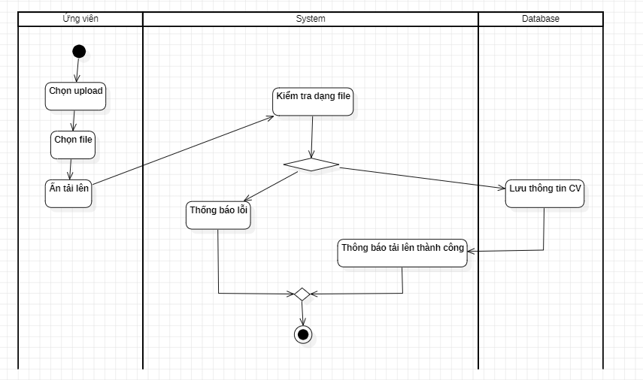Tải lên CV (Upload): Chọn file và kiểm tra định dạng PDF hoặc DOCX. Nếu hợp lệ thì tiến hành lưu file và cập nhật vào cơ sở dữ liệu.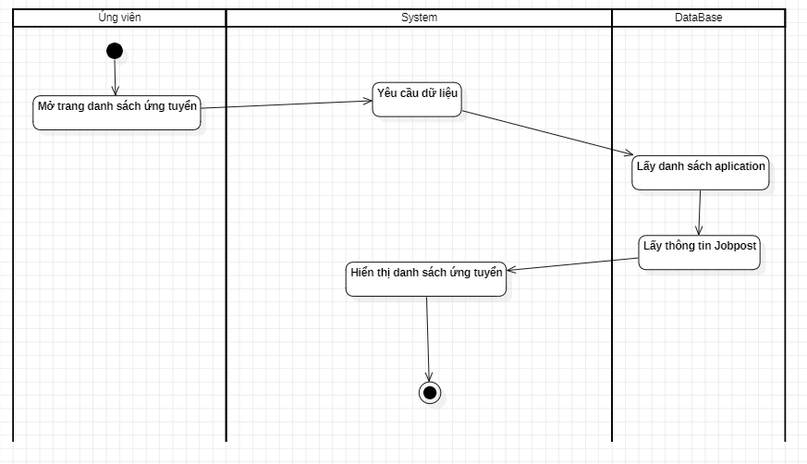Xem lịch sử ứng tuyển: Hệ thống truy vấn dữ liệu từ bảng Applications và Jobposts rồi hiển thị trạng thái các đơn đã nộp của ứng viên.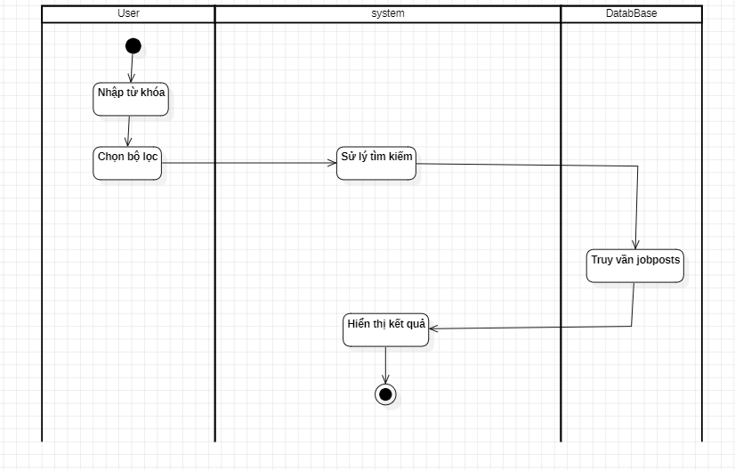Tìm kiếm việc làm: Nhập từ khóa kèm theo Bộ lọc. Hệ thống thực hiện truy vấn bảng Jobposts và hiển thị kết quả ra màn hình.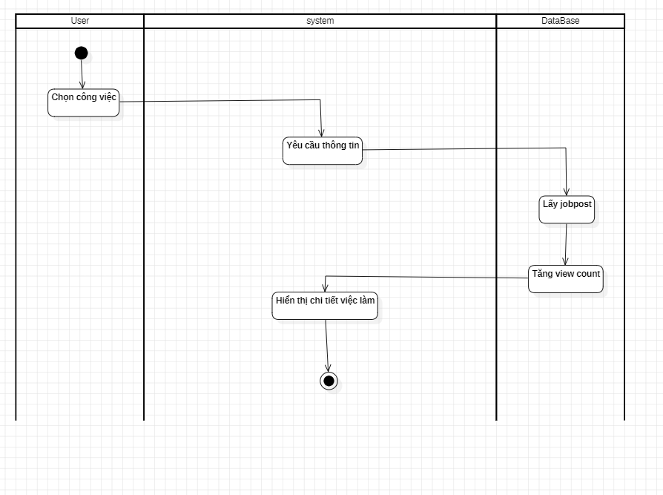Xem chi tiết công việc: Hệ thống lấy thông tin bài đăng từ Jobpost để hiển thị nội dung, đồng thời tự động tăng biến đếm lượt xem View count.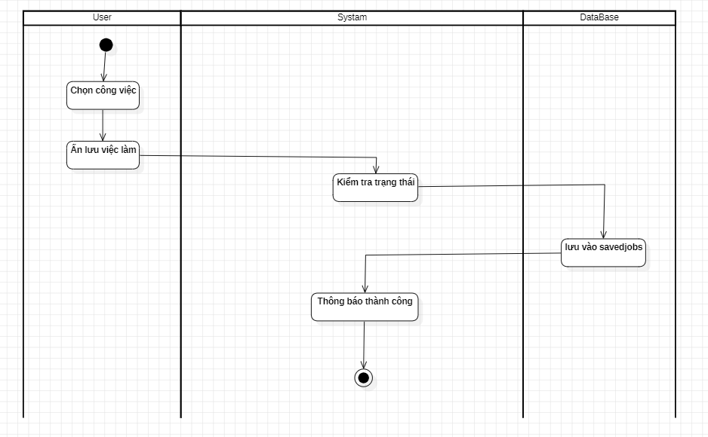Lưu việc làm: Chọn lưu tin. Hệ thống kiểm tra trạng thái bài đăng rồi tiến hành lưu bản ghi vào bảng trung gian Savedjobs.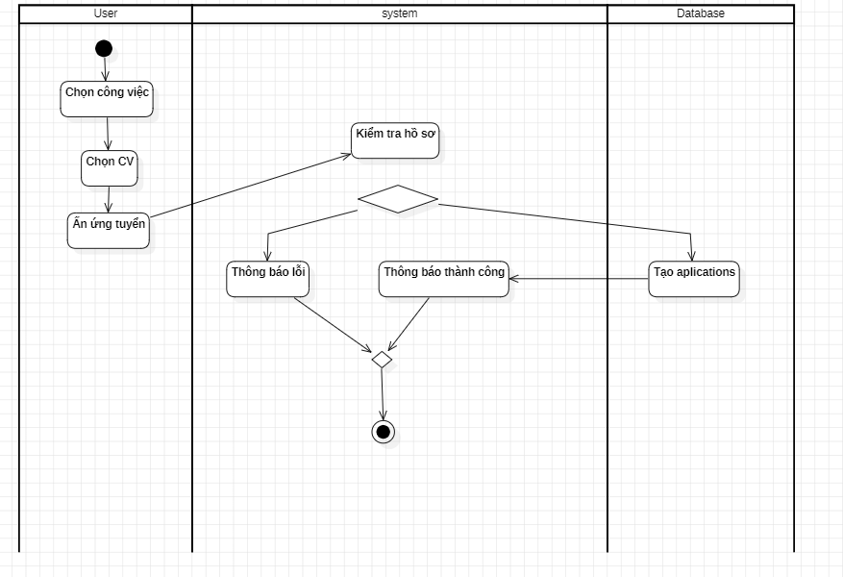Ứng tuyển việc làm: Chọn công việc kèm theo chọn CV. Hệ thống kiểm tra tính toàn vẹn hồ sơ và tạo bản ghi ứng tuyển trong bảng Applications. 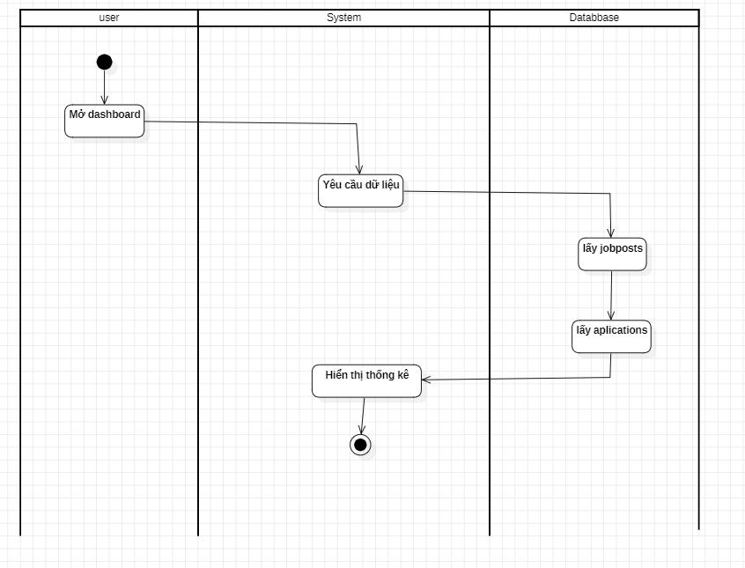Xem Thống kê: Yêu cầu dữ liệu tổng quan. Cơ sở dữ liệu quét dữ liệu từ Jobposts và Applications để hệ thống kết xuất biểu đồ.
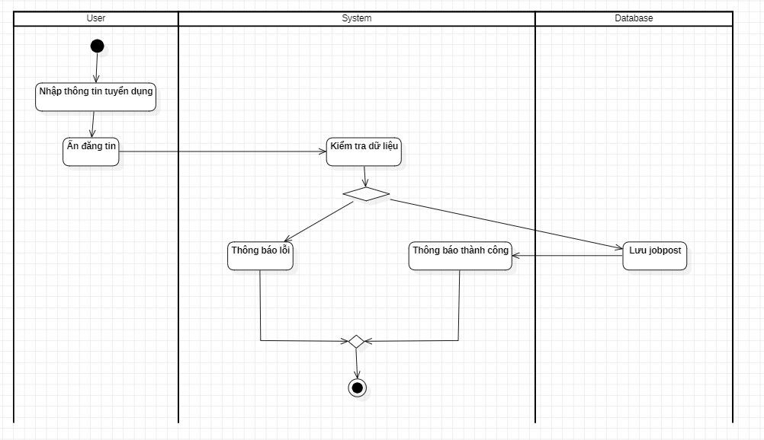Đăng tin tuyển dụng: Nhập nội dung công việc. Hệ thống kiểm tra từ ngữ hợp lệ rồi thực hiện lưu dữ liệu vào bảng Jobpost. 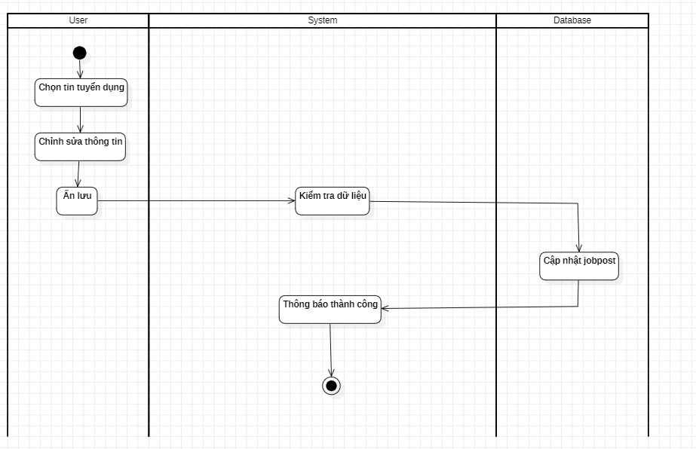Chỉnh sửa tin tuyển dụng: Chọn tin đăng và thay đổi thông số. Hệ thống kiểm tra lại dữ liệu rồi cập nhật bản ghi Jobpost. 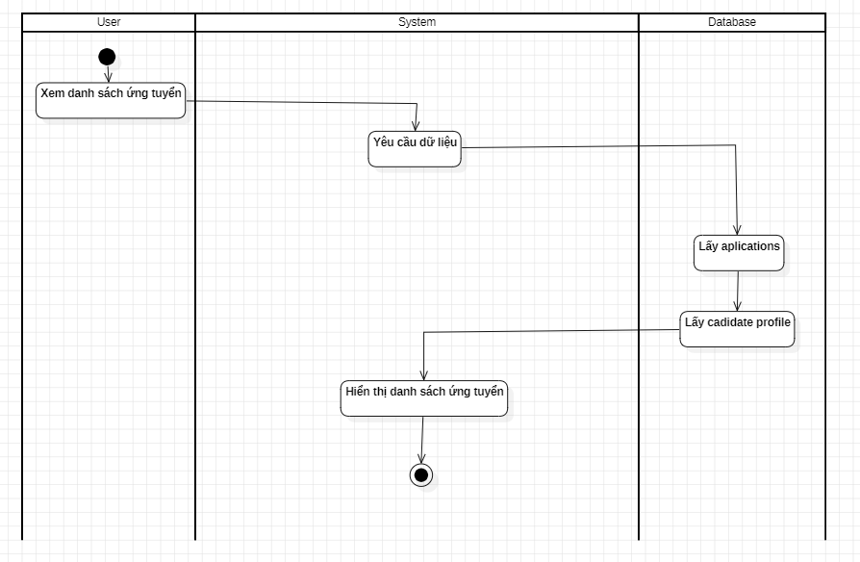Xem ứng viên nộp hồ sơ: Nhà tuyển dụng yêu cầu xem. Cơ sở dữ liệu thực hiện liên kết bảng Applications và CandidateProfiles để hiển thị danh sách. viên.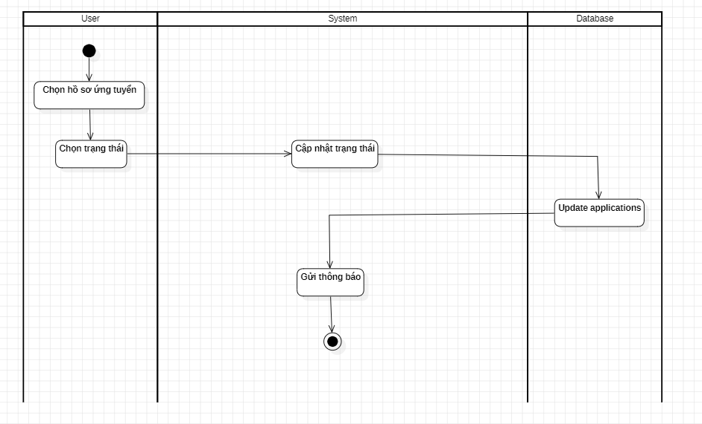Duyệt đơn ứng tuyển: Chọn hồ sơ và cập nhật trạng thái mới như Duyệt hoặc Từ chối vào Applications. Hệ thống tự động gửi thông báo cho ứng viên. 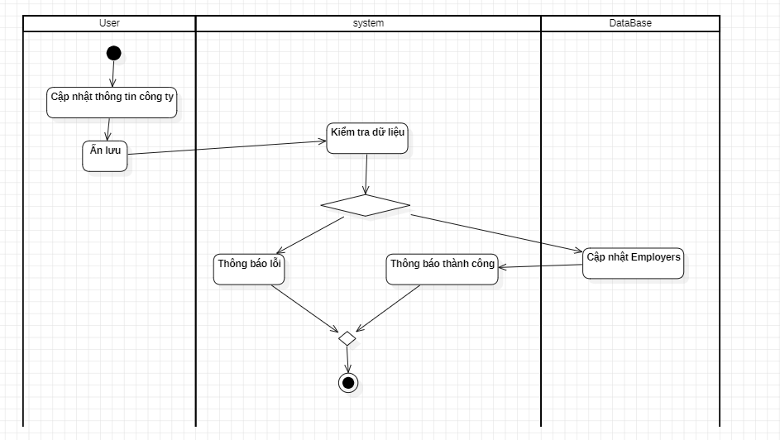Cập nhật thông tin công ty: Thay đổi thông tin thương hiệu. Hệ thống kiểm tra tính hợp lệ rồi tiến hành lưu vào DB Employers. 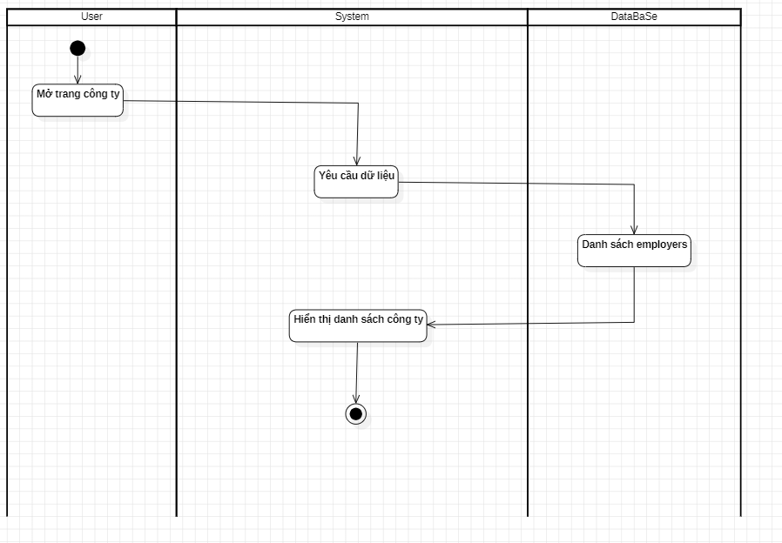Xem trang Công ty: Người dùng yêu cầu xem. Hệ thống truy xuất bản ghi tương ứng từ bảng Employers và hiển thị ra giao diện. 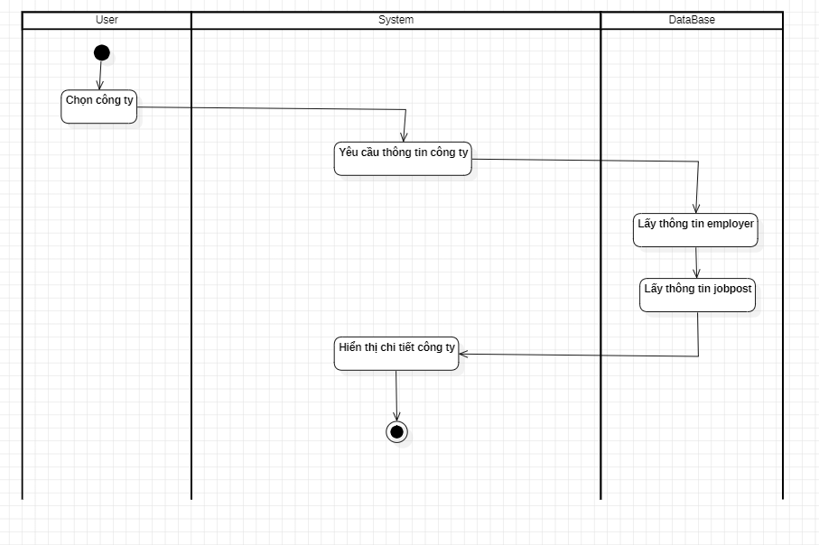Xem chi tiết Công ty và Việc làm: Kết hợp truy vấn thông tin doanh nghiệp Employers và danh sách các tin tuyển dụng đang hoạt động Jobposts của công ty đó để hiển thị. 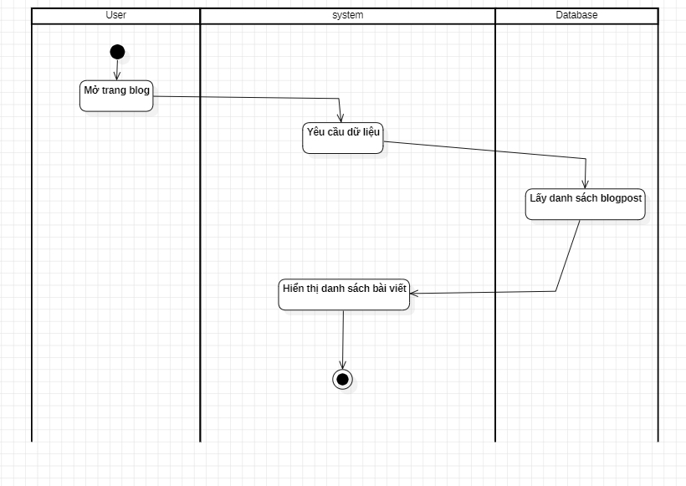Xem danh sách Blog: Người dùng truy cập trang tin tức. Hệ thống quét và lấy toàn bộ danh sách bài viết từ bảng Blogposts để hiển thị.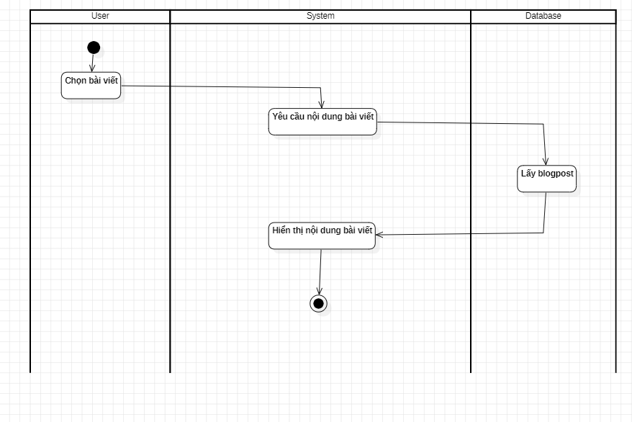Xem chi tiết bài viết: Click chọn bài viết. Hệ thống truy xuất toàn văn nội dung của bản ghi Blogpost đó và hiển thị nội dung chi tiết.
4.3 Nhận xét
Activity Diagram thể hiện luồng nghiệp vụ rõ ràng, giúp người phát triển hiểu trình tự xử lý và các quyết định trong hệ thống.

